## Overflow

通常一个盒子的内容是被限制在盒子边框内的，但是有时候也会产生内容溢出，也就是部分或者全部内容跑到盒子边框外的情况。在CSS中，我们可以使用overflow属性来定义当内容溢出元素边框时发生的事情。

Overflow:属性值；

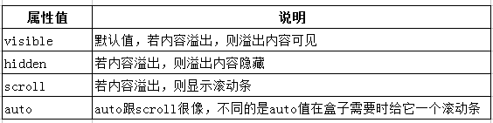

对于overflow属性，最常见的三个用途如下：

1. ，使用overflow:scroll显示滚动条。
2. ，使用overflow:hidden来因此内容，以免影响布局。
3. ，使用overflow:hidden来清除浮动。

overflow:hidden会使得超出元素的部分自动隐藏，这样处理不好的一点就是这部分的内容显示不完全，比如图片只显示了一部分，不过overflow:hidden使得内容超出时不会影响页面整体布局，这是它的好处。

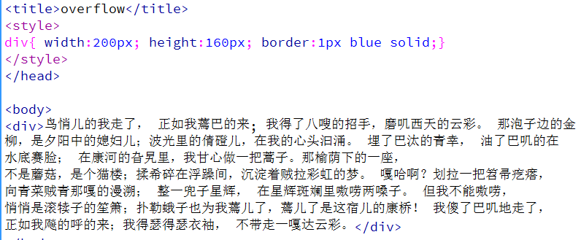

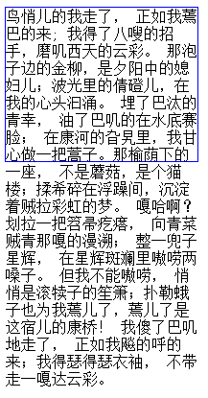 看到没有，默认情况下overflow属性值是visible,当我为div添加hidden后，是下面的这个效果。

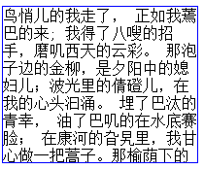 这哥们剩下的文字都隐藏了，这就是hidden。

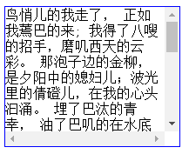加入scroll后的效果，滚动条。

## Overflow:hidden

我们来看看我们经常能看到的这个东西

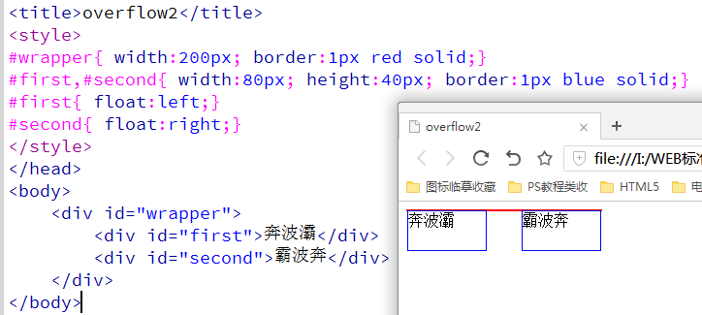

当我们为wrapper设置overflow:hidden之后，在浏览器里效果如下↓

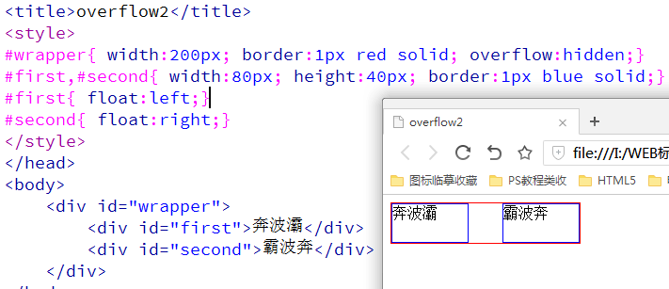

从中我们可以看出给父级元素添加overflow:hidden的时候其实浮动已经被清除了。这只不过是自欺欺人的一种情况而已，其实人家的儿子还是浮动着的，父级还想给儿子们留着一个家。这就是比较白的理解方式。但是overflow:hidden算是一个小炸弹，它会将超出父元素部分的内容隐藏，有时候这并不是我们想要的效果。